МИНИСТЕРСТВО НАУКИ И ВЫСШЕГО ОБРАЗОВАНИЯ
РОССИЙСКОЙ ФЕДЕРАЦИИ
Федеральное государственное автономное образовательное учреждение
высшего образования
«КРЫМСКИЙ ФЕДЕРАЛЬНЫЙ УНИВЕРСИТЕТ им. В. И. ВЕРНАДСКОГО»
ФИЗИКО-ТЕХНИЧЕСКЙ ИНСТИТУТ
Кафедра компьютерной инженерии и моделирования

ОТЧЕТ ПО ПРАКТИЧЕСКОМУ ЗАДАНИЮ №8
«Инсталляция и конфигурирование ОС GNU/Linux»

Практическая работа
по дисциплине «Операционные системы»
студента 1 курса группы ПИ-б-о-232(1)
Халилов Асан Русланович

09.03.04 «Программная инженерия»

Симферополь, 2024
1 Произведём установку операционной системы Arch GNU/Linux на реальный компьютер: Загрузите и запишите установочный образ Arch GNU/Linux на съёмный носитель. Загрузитесь со съёмного носителя. Далее следуйте официальным инструкциям установки. Разметку дисков необходимо выполнить вручную: Корневая директория: 80% места на жёстком диске, Ext4, загрузочный Раздел подкачки: оставшееся место Локаль по умолчанию: ru_RU.UTF-8. Не вводите слишком сложный пароль суперпользователя, т.к. если вы его забудете, операционную систему придётся переустанавливать! В процессе установки создайте нового пользователя: "user1", его пароль — "user123". В качестве загрузчика используйте grub. Проверьте работоспособность GNU/Linux, выполнив вход в систему используя логин root и созданный вами пароль суперпользователя.
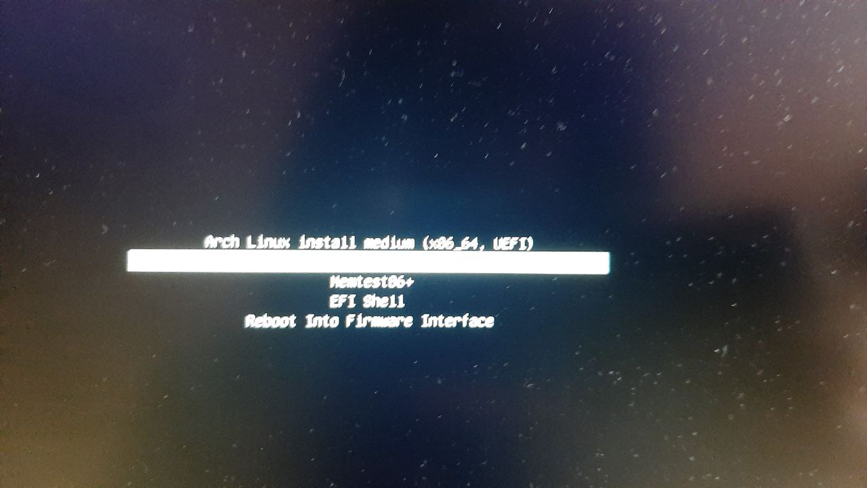

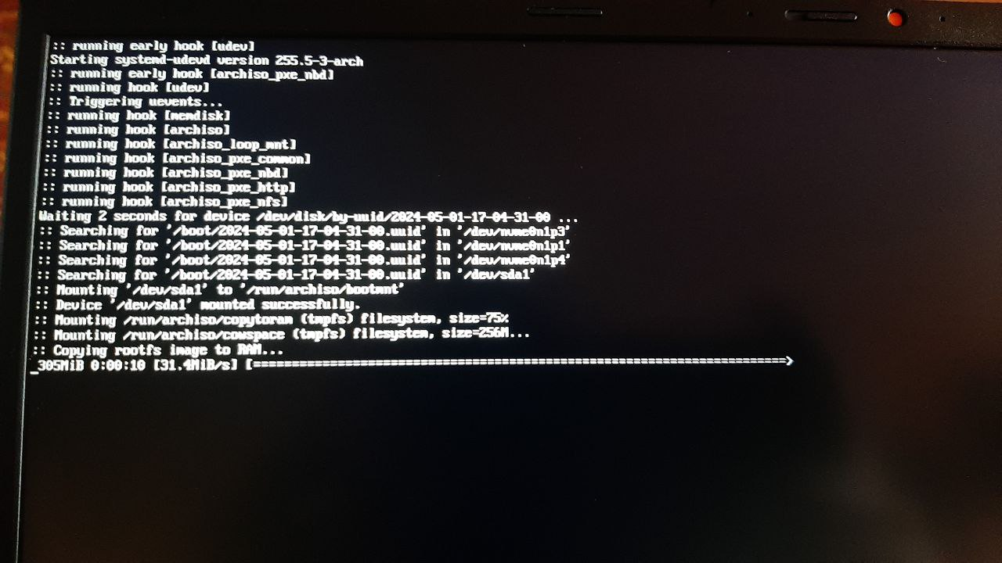
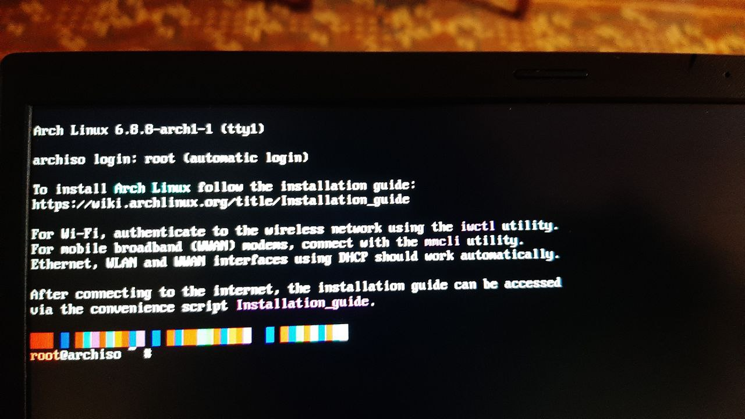

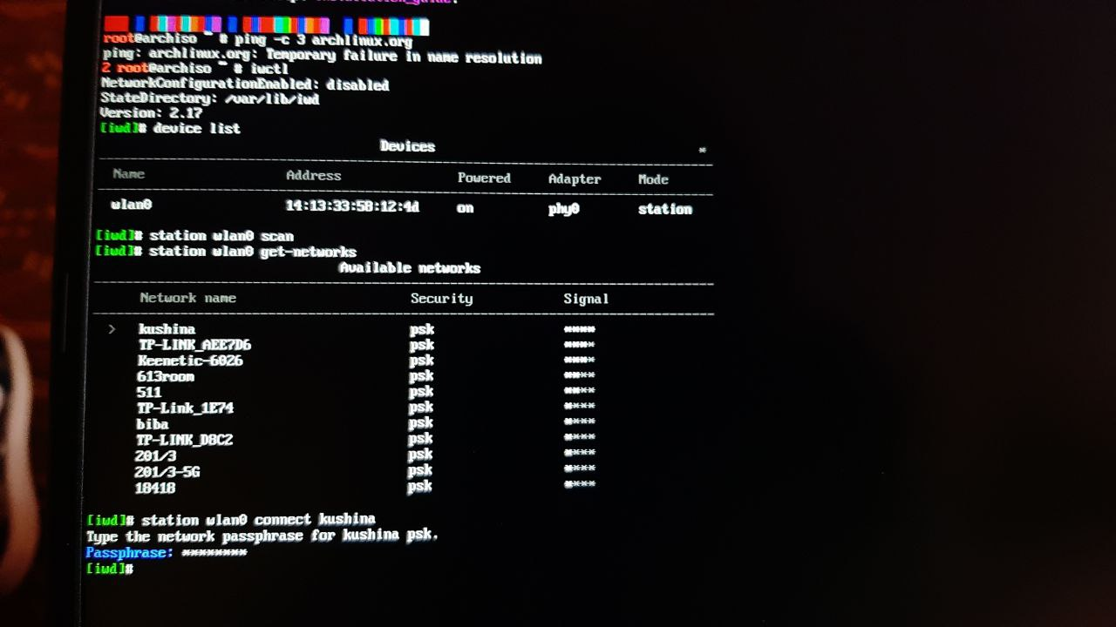
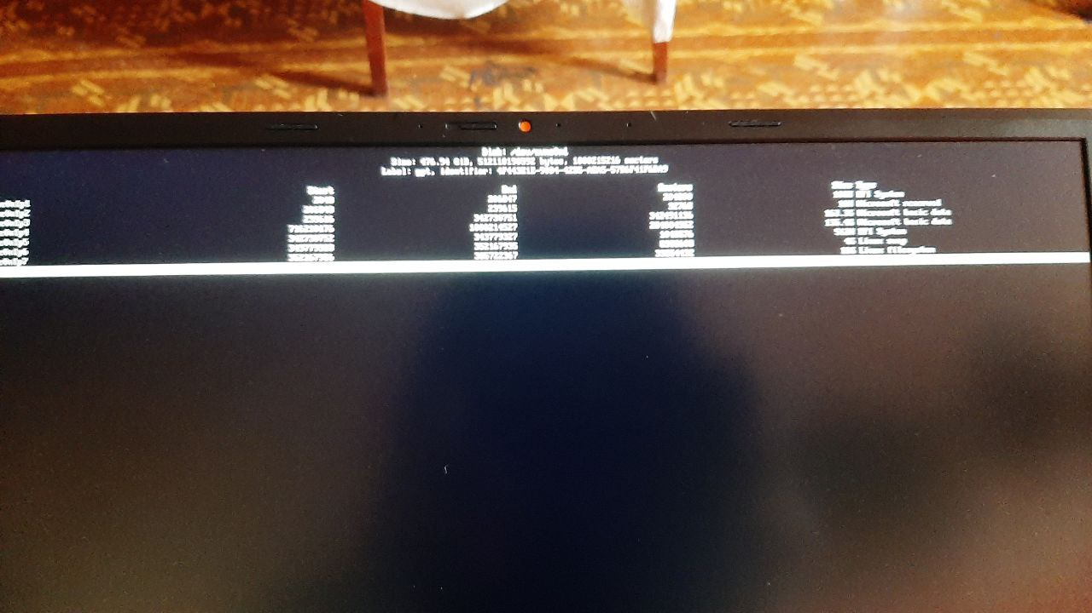

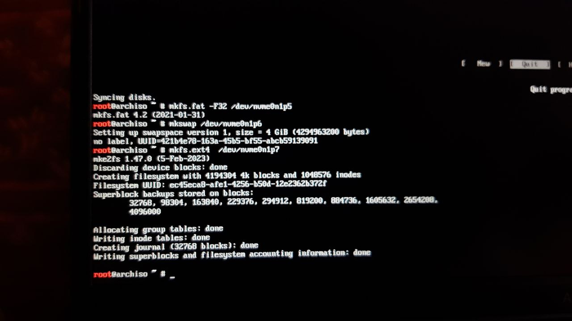
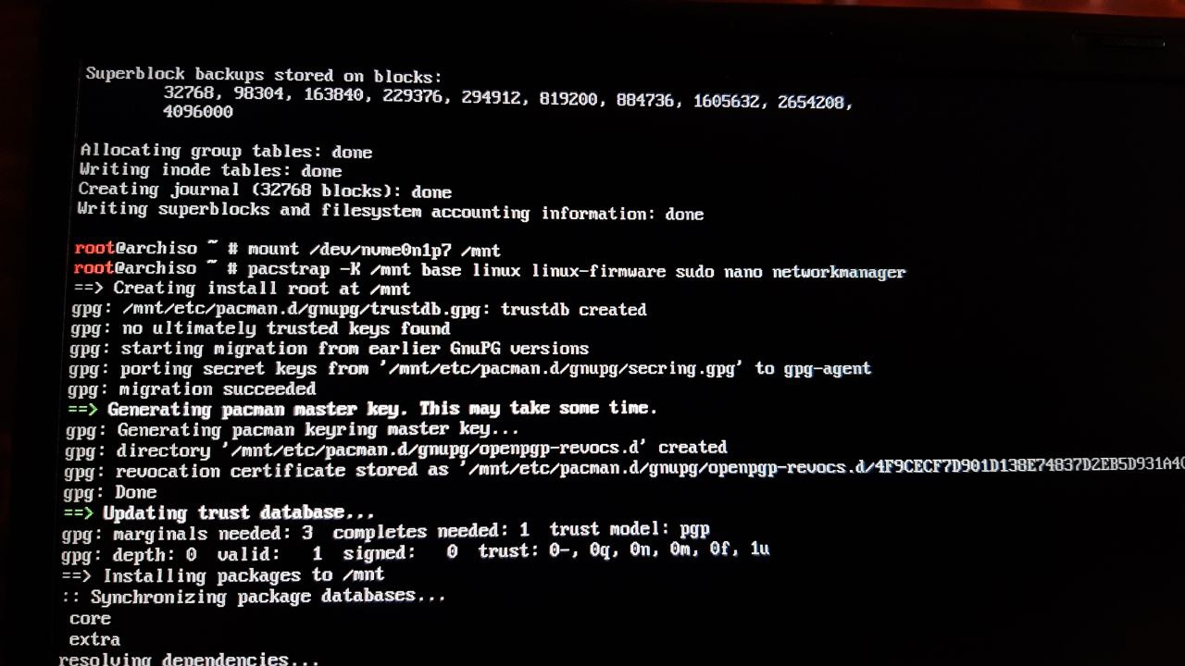

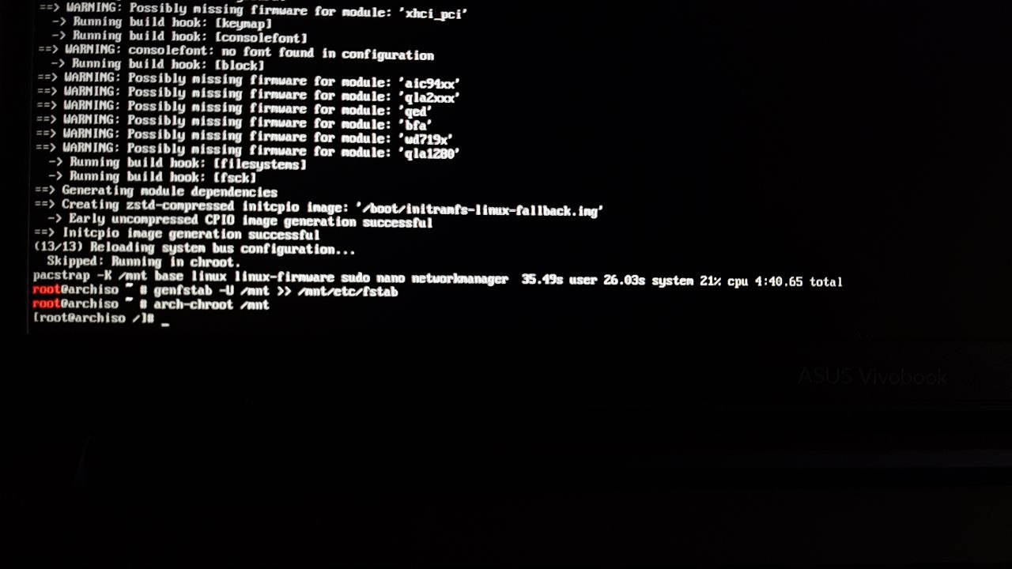
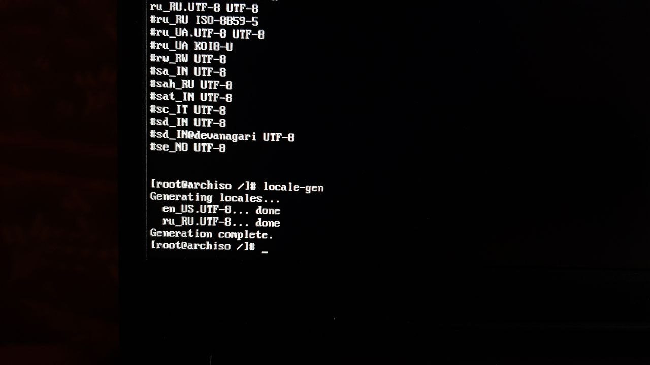

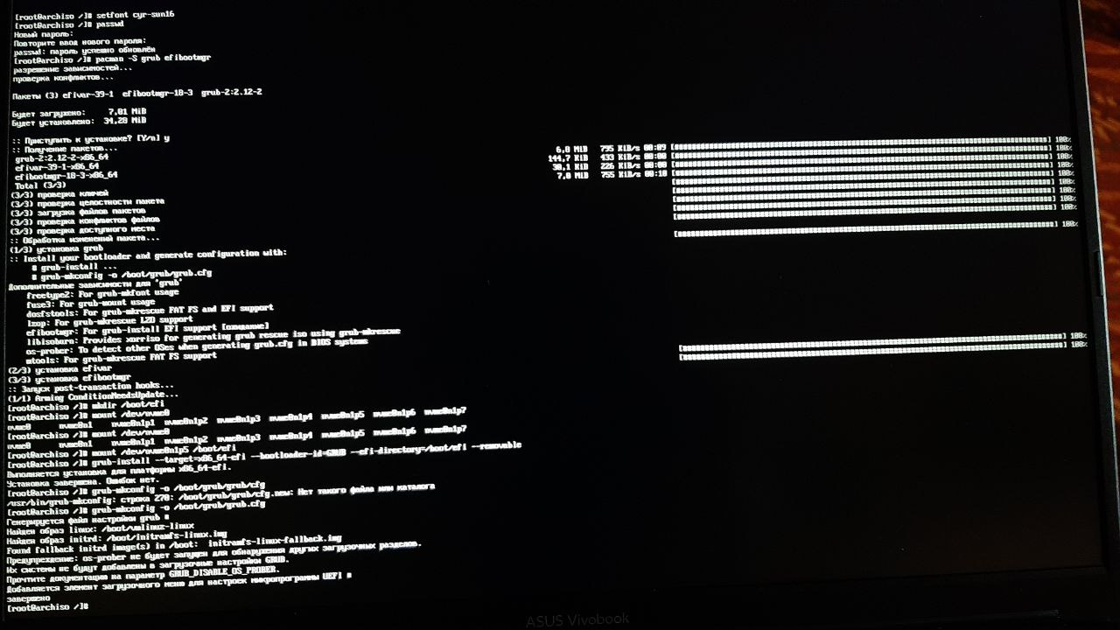
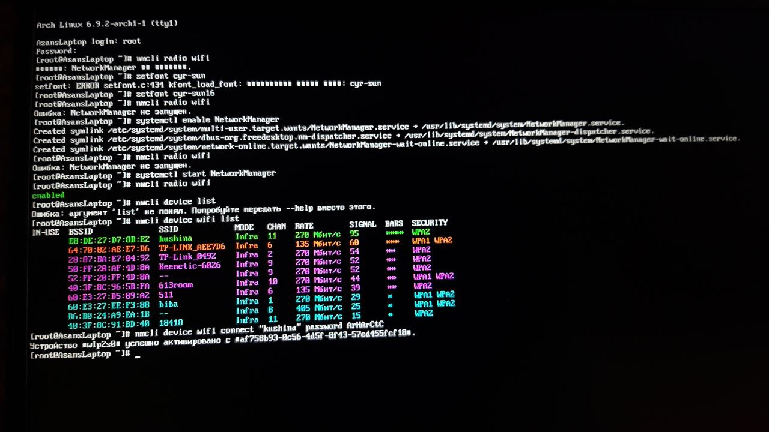

2 Выполните вход в уставленную систему с учётной записью администратора и настройте систему. Установите следующее программное обеспечение: SSH сервер и клиент, утилиты Midnight Commander, vi improved, htop, Добавьте в систему пользователей user2, user3 со следующими параметрами: Основная группа: users, Присутствует в группах: audio, video, Установите графический интерфейс пользователя.
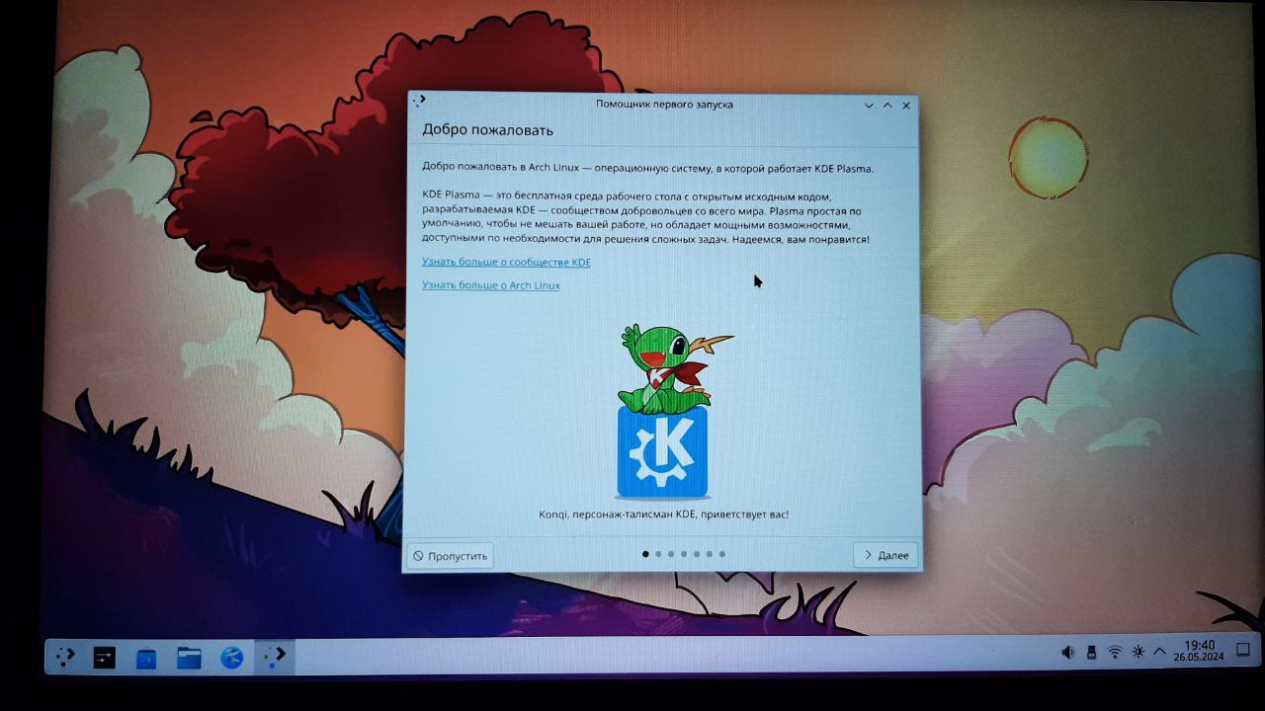
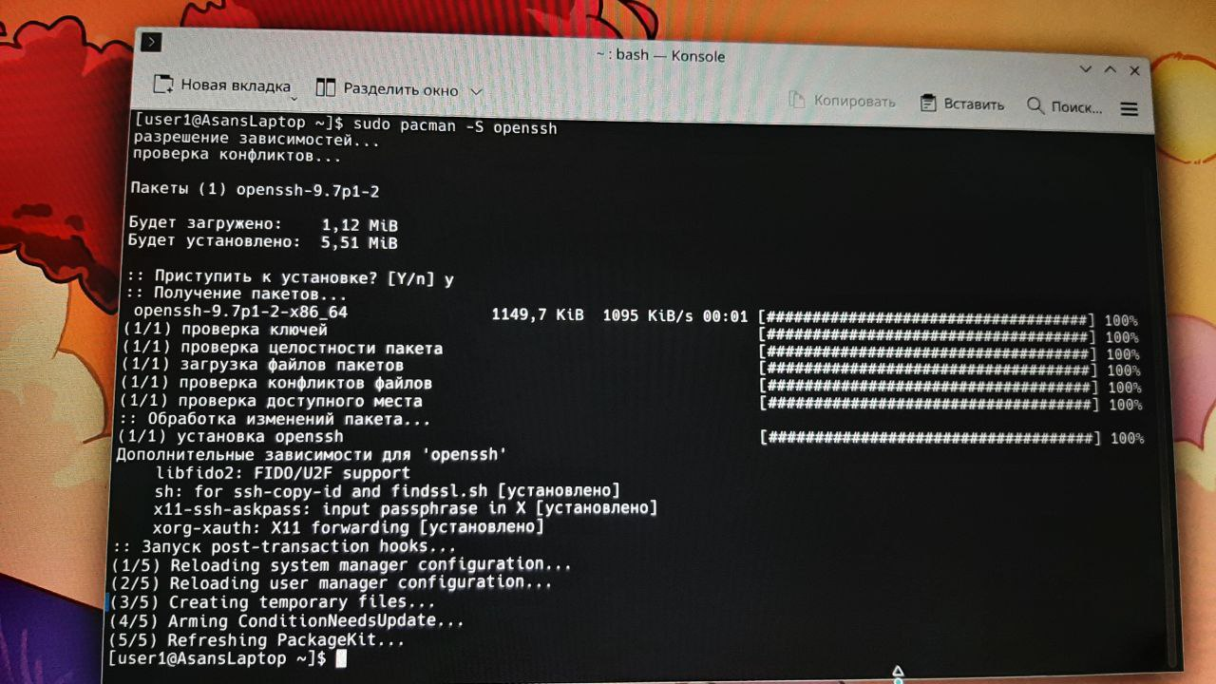

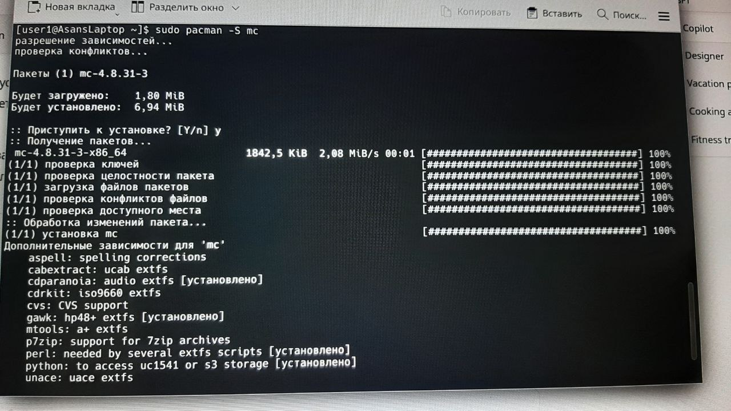
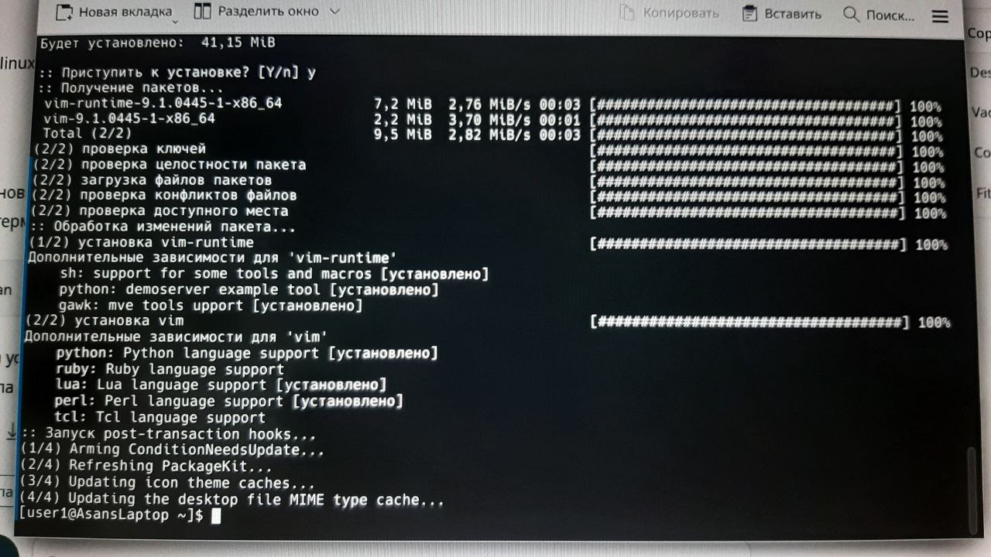

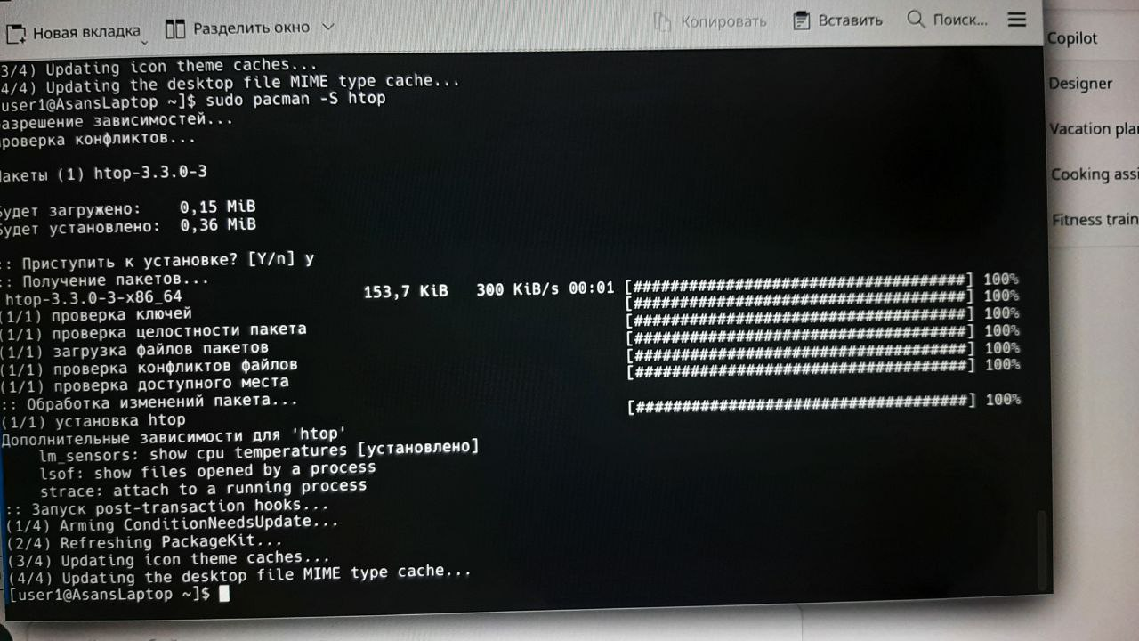

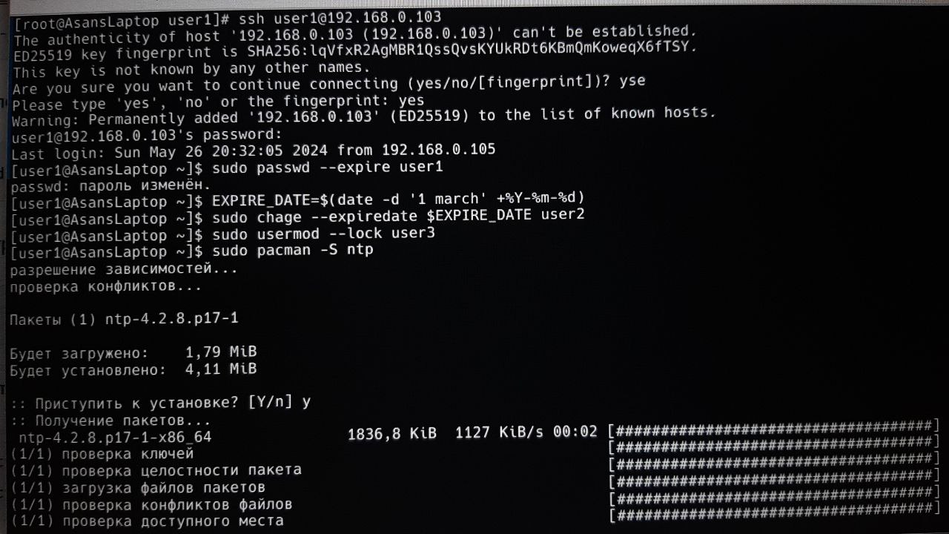
3, 4, 5, 6, 7, 8, 9 Создайте общую сеть Wi-Fi на другом устройстве или используйте существующую, подключитесь к ней с установленной системы. Если настройка системы произведена верно, тогда Вы сможете выполнить подключение к удалённому терминалу установленной операционной системы по протоколу ssh с устройства находящегося в локальной сети. Настройте пароль пользователя user1 (не изменяя его) таким образом, чтобы пользователь был обязан сменить пароль при следующем входе. Учётная запись пользователя user2 должна устареть после 1 марта текущего года. Заблокируйте учётную запись пользователя user3. Настройте синхронизацию времени по протоколу NTP. Выключите удалённую машину исполнив команду poweroff от имени администратора.

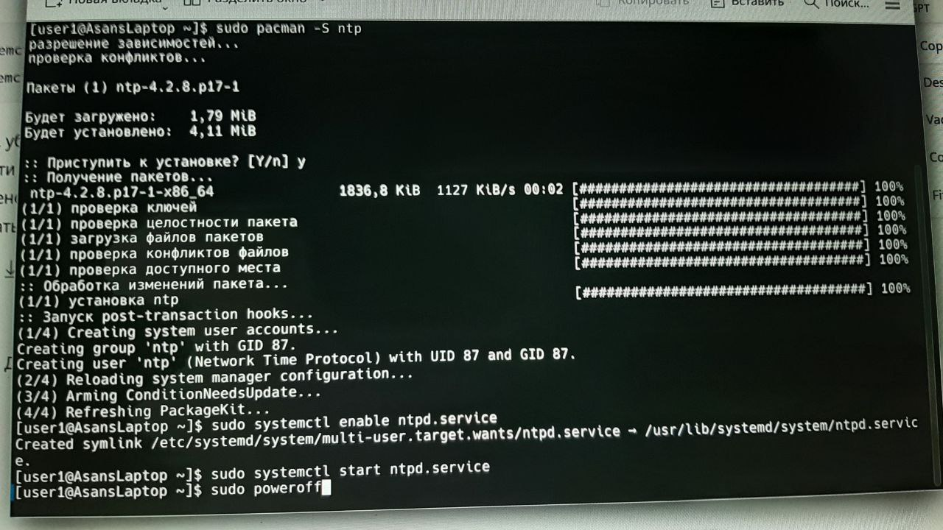
Вопросы к практическому заданию:
Тип распространения Arch GNU/Linux:
Arch GNU/Linux использует пакетный формат для распространения программного обеспечения. Этот формат позволяет устанавливать, обновлять и удалять приложения на системе.
GRUB (GRand Unified Bootloader):
GRUB — это загрузчик. В настоящее время используется GRUB 2. Оригинальный GRUB, или GRUB Legacy, соответствует версиям 0.9x.
GRUB загружает ядро операционной системы, а затем ядро загружает остальные компоненты ОС, включая оболочку, графическую среду и другие функции.
Установка нового ПО в Arch GNU/Linux:
Для установки нового программного обеспечения в Arch GNU/Linux используйте пакетный менеджер pacman. Просто выполните команду:
sudo pacman -S имя_пакета
Замените имя_пакета на имя нужного вам пакета.
Способы установки ПО (форматы пакетов) в сообществе GNU/Linux:
Существует несколько форматов пакетов:
Flatpak: универсальный формат, обеспечивающий изоляцию приложений и улучшенную безопасность.
Snap: также универсальный формат, разработанный Canonical, обеспечивает автоматичесные обновления.
Deb: формат для Debian-подобных дистрибутивов (например, Ubuntu).
RPM: формат для дистрибутивов на базе Red Hat (например, Fedora).
AppImage: портативный формат, позволяющий запускать приложения без установки.
AUR (Arch User Repository): сообщество, предоставляющее PKGBUILD-файлы для компиляции из исходного кода.
Установка пароля пользователю:
Чтобы установить пароль для пользователя, используйте команду:
passwd имя_пользователя
Замените имя_пользователя на имя нужного вам пользователя.

Команды, используемые в процессе установки:
pacstrap: используется для установки базовой системы Arch GNU/Linux.
arch-chroot: позволяет войти в установленную систему для настройки.
locale-gen: генерирует локали для поддержки разных языков.
mkinitcpio: создает образ начальной файловой системы (initramfs), необходимый для загрузки ядра.

